Análisis y Diseño de Sistemas de Información (Programador Universitario) Ingeniería de Software I (Licenciatura en Informática – Ingeniería en Informática)

Trabajo Práctico N° 4 Casos de uso

Teniendo en cuenta el sistema de Gestión de Alumnos desarrollado en el trabajo práctico N°1.

1. Definir 5 requisitos funcionales del sistema, colocando un código único a cada requisito para poder identificarlo.

|  |  |
| --- | --- |
| **Código** | **Requisito Funcional** |
| **RF01** | **El sistema debe permitir a un alumno registrado realizar la inscripción a una carrera.** |
| **RF02** | **El sistema debe permitir a un alumno registrado gestionar la inscripción a las materias.** |
| **RF03** | **El sistema debe permitir al alumno la solicitud de constancias como constancia de alumno regular, constancia de inscripción, entre otros.** |
| **RF04** | **El sistema debe permitir al docente cargar las calificaciones a los alumnos inscriptos en su materia.** |
| **RF05** | **El sistema debe permitir al alumno visualizar su estado académico.** |

1. Realizar un diagrama de casos de uso incluyendo las escenas para resolver los requisitos del punto 1. Definir el límite del sistema y actores participantes.

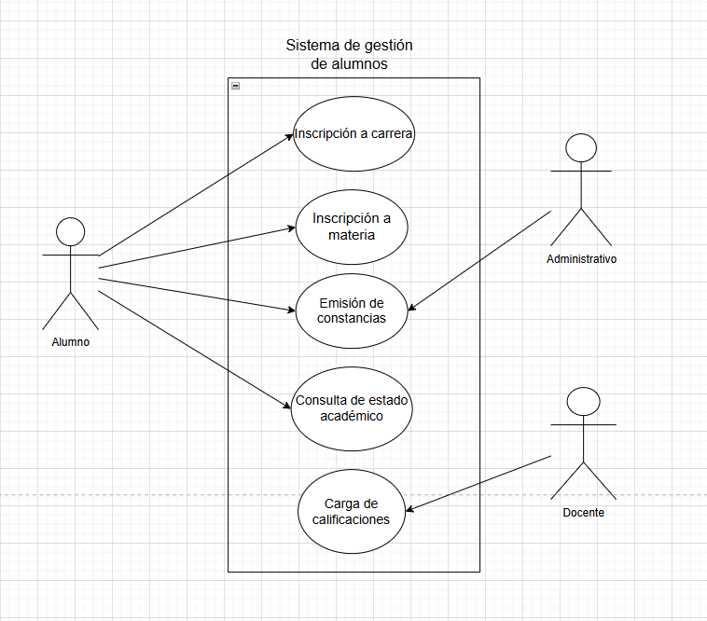

1. Elegir 3 requisitos del listado y describir sus escenas detalladamente haciendo uso de la estructura propuesta en clases, por lo menos 2 deben tener un flujo alternativo.

|  |  |  |  |
| --- | --- | --- | --- |
| **CU-001** | **Inscripción a carrera** | | |
| **Versión** | 1.0 (20/06/2025) | | |
| **Dependencias** | **RF01:** El sistema debe permitir a un alumno registrado realizar la inscripción a una carrera. | | |
| **Precondición** | El alumno debe estar registrado en el sistema y debe haber iniciado sesión. | | |
| **Descripción** | El Sistema debe comportarse como describe este caso en el momento en que el alumno desea inscribirse a una carrera. | | |
| **Secuencia normal** | **Pasos** | **Acción** | |
| 1 | El sistema solicita que el alumno indique la carrera a la que desea inscribirse. | |
| 2 | El sistema solicita al alumno que complete/actualice sus datos personales. | |
| 3 | El alumno ingresa los datos solicitados. | |
| 4 | El sistema valida la existencia de la carrera y la validez de los datos ingresados | |
| 5 | El sistema pide la confirmación de la solicitud de inscripción. | |
| 6 | El alumno confirma la inscripción. | |
| 7 | El sistema registra la inscripción del alumno a la carrera correspondiente. | |
|  | 8 | El sistema presenta un mensaje de éxito | |
| **Poscondición** | El Sistema tendrá el historial del alumno actualizado y el alumno puede visualizar la información de su nueva carrera. | | |
| Flujo alternativo | Paso | Acción | |
| 4 | Si el sistema no identifica la carrera en el sistema | |
| E.1 | Vuelve al paso 1 de este caso de uso con un mensaje de error. |
|  |  | Si el sistema identifica datos personales inválidos o incompletos | |
|  |  | E.2 | Vuelve al paso 2 de este caso de uso con un mensaje de error. |
|  | 6 | Si el alumno deshace la inscripción | |
|  | E.1 | Vuelve al paso 1 de este caso de uso con un mensaje de error |
| **Actores** | Sistema, alumno. | | |

|  |  |  |  |
| --- | --- | --- | --- |
| **CU-002** | **Inscripción a materia** | | |
| **Versión** | 1.0 (20/06/2025) | | |
| **Dependencias** | **RF02:** El sistema debe permitir a un alumno registrado gestionar la inscripción a las materias. | | |
| **Precondición** | El alumno debe estar registrado en el sistema y debe haber iniciado sesión. | | |
| **Descripción** | El Sistema debe comportarse como describe este caso en el momento en que el alumno desea inscribirse a una materia. | | |
| **Secuencia normal** | **Pasos** | **Acción** | |
| 1 | El sistema presenta un listado de las materias de la carrera en la que el alumno está inscripto. | |
| 2 | El alumno selecciona la materia a la que desea inscribirse. | |
| 3 | El sistema verifica la existencia de la materia en su registro. | |
| 4 | El sistema valida que el alumno cumpla con las correlativas de la materia. | |
| 5 | El sistema registra la inscripción del alumno en la materia. | |
| 6 | El sistema presenta un mensaje de inscripción exitosa. | |
| **Poscondición** | El Sistema tendrá el historial académico actualizado con la nueva inscripción del alumno. | | |
| Flujo alternativo | Paso | Acción | |
| 3 | Si el sistema no tiene registrada la materia | |
| E.1 | Vuelve al paso 1 de este caso de uso con un mensaje de error correspondiente. |
|  | 4 | Si no el alumno no cumple con las correlativas | |
|  | E.1 | Vuelve al paso 1 de este caso de uso con un mensaje de error correspondiente. |
| **Actores** | Sistema, alumno. | | |

|  |  |  |  |
| --- | --- | --- | --- |
| **CU-003** | **Carga de calificaciones.** | | |
| **Versión** | 1.0 (20/06/2025) | | |
| **Dependencias** | **RF04**: El sistema debe permitir al docente cargar las calificaciones a los alumnos inscriptos en su materia. | | |
| **Precondición** | El docente debe estar registrado en el sistema y debe haber iniciado sesión. | | |
| **Descripción** | El Sistema debe comportarse como describe este caso en el momento en que el docente desea cargar las calificaciones de los alumnos de una materia a su cargo. | | |
| **Secuencia normal** | **Pasos** | **Acción** | |
| 1 | El sistema solicita que el docente ingrese la materia en la que va a cargar las calificaciones. | |
| 2 | El docente selecciona la materia correspondiente. | |
| 3 | El sistema verifica la existencia de la materia en sus registros y que el docente tenga el permiso para cargar las calificaciones en la misma. | |
| 4 | El sistema devuelve el listado de alumnos inscriptos en la materia en el período correspondiente. | |
| 5 | El docente carga para cada alumno en el listado la calificación correspondiente. | |
| 6 | Para cada alumno del listado cargado por el docente, el sistema vuelve a validar la inscripción a la materia y luego carga la calificación en wk historial del alumno correspondiente. | |
| **Poscondición** | El Sistema tendrá los historiales de los alumnos actualizados con las calificaciones cargadas. Las calificaciones podrán ser visualizadas por los alumnos. | | |
| Flujo alternativo | Paso | Acción | |
| 3 | Si el sistema no tiene registrada la materia o el docente no tiene permisos para cargar las calificaciones. | |
| E.1 | Vuelve al paso 1 de este caso de uso con un mensaje de error correspondiente. |
|  | 6 | Si un alumno no está inscripto en la materia | |
|  | E.1 | Se presentará un mensaje de error al docente y luego seguirá ejecutando el paso 6 de este caso de uso con el siguiente alumno. |
| **Actores** | Sistema, docente. | | |